Конспект урока

Аттестуемый педагог (ФИО) Бурлаченко Надежда Васильевна_________________________________
Предмет алгебра Класс 8
Тема урока___ Квадратные уравнения. Неполные квадратные уравнения
Цель урока: Организация продуктивной деятельности учащихся, направленной на достижение ими:
1) личностных результатов:
- уметь слушать другого и понимать его речь;
- уметь хорошо говорить и легко выражать свои мысли;
- умение учиться самостоятельно;
- учиться применять свои знания и умения к решению новых проблем;
- стимулировать способность иметь свое мнение.
2)метапредметных результатов:
- освоение способов деятельности;
*познавательной
- комбинирование известных алгоритмов деятельности в ситуациях, не предполагающих стандартное применение одного из них;
- определение адекватных способов решения учебной задачи на основании заданных алгоритмов;
- самостоятельное выполнение творческой работы;
*информационно-коммуникативной
- развитие умений анализировать, аргументировать сделанный выбор,
- умение вступать в речевое общение, участвовать в диалоге;
- приведение примеров, подбор аргументов, формулирование выводов;
- отражение в устной и письменной форме результатов своей деятельности
*рефлексивной
- поиск и устранение причин возникших трудностей;
- оценивание своих учебных достижений;
- работать в группах и индивидуально;
- владение навыками само- и взаимоконтроля;
- умение ставить личностные цели и оценивать степень их достижения.
3) предметных результатов:
- распознавать линейные и квадратные уравнения;
- решать различными способами квадратные уравнения, а также уравнения, сводящиеся к ним;
- определять наличие корней квадратных уравнений по дискриминанту и коэффициентам;
- исследовать квадратные уравнения с буквенными коэффициентами;
- решать системы двух уравнений с двумя переменными способом подстановки;
- расширить знания учащихся по теме, ознакомив их с разными способами решения квадратных уравнений;
Оборудование.
- УМК: Алгебра 8 кл : Учебник для общеобразовательных учреждений / Под ред. С.А. Теляковского .- М. : Просвещение, 2010.- 239 с. : ил.; 60Х90 1/16 .- ISBN 5-09-008604-4 (В пер.), 200 000 экз. (тир.)

- Сигнальные карточки (двухцветные: зеленый и красный).
- Карточки для индивидуальной и групповой работы.
Тип урока: урок изучения нового материала
Формы работы учащихся: групповая, индивидуальная
Необходимое техническое оборудование: компьютер, проектор, экран, учебник.
«Уравнение – это золотой ключ,
открывающий все математические сезамы.»
С. Коваль

Структура и ход урока
№ | Этапы урока | Деятельность учителя | Деятельность ученика
1 | Организационный момент, включающий  - постановку цели, которая должна быть достигнута учащимися на данном этапе урока (что должно быть сделано учащимися, чтобы их дальнейшая работа на уроке была эффективной)  - определение целей и задач, которых учитель хочет достичь на данном этапе урока;  - описание методов организации работы учащихся на начальном этапе урока, настроя учеников на учебную деятельность, предмет и тему урока (с учетом реальных особенностей класса, с которым работает педагог) | Цель для учителя: – создание условий для возникновения у учеников внутренней потребности включения в учебную деятельность.  Задачи: настроить класс на рабочий ритм,  мобилизовать учащихся для включения в учебный процесс.  - приветствие учащихся;  - фиксация отсутствующих;  - проверка готовности учащихся к уроку.  Чтобы у нас царила атмосфера доброжелательности, предлагаю начать урок с таких слов.  В класс вошел – не хмурь лица,  Будь разумным до конца.  Ты не зритель и не гость –  Ты программы нашей гвоздь:  Не ломайся, не смущайся,  Всем законам подчиняйся.  А законы у нас сегодня будут такие: каждый из вас имеет возможность получить оценку за урок по результатам работы на различных его этапах. Для этого у вас на партах лежат карты результативности, в которые вы будете фиксировать свой успех в бланках. Желаю всем удачи!  Постановка личностной цели.  Ребята, а задумывался ли каждый из вас над тем, с какой целью он сегодня пришел в школу? Какая цель есть у каждого из вас? Я вам помогу вам сформулировать для себя цель. Предлагаю вам выбрать свою личную цель из списка на доске. Запишите ее номер в тетради на полях. Постарайтесь работать на эту цель в течение всего урока. В конце урока мы проанализируем, смогли ли Вы ее достичь и в какой мере.  Методы обучения: словесный, наглядный  Формы работы: фронтальная, индивидуальная | Цель для учащихся: - подготовиться к продуктивной работе на уроке.  Учащиеся приветствуют учителя, проверяют свою готовность к уроку.  Учащиеся выбирают себе цели из списка на экране.  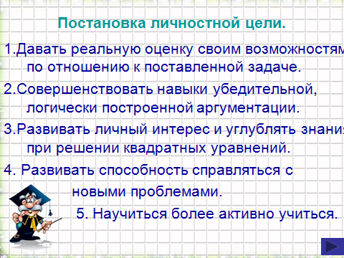
2 | Актуализация знаний учащихся. | Цель для учителя: - актуализировать мыслительные операции, необходимые для проблемного изложения нового знания: внимание, память, мышление.  Методы обучения: словесный, наглядный.  Формы работы: фронтальная.  Рассмотрите уравнения, записанные на доске, и постарайтесь разбить их на группы по одному или нескольким признакам и поясните, по какому признаку или каким признакам вы их разбили на группы.  А, как вы думаете, какая тема сегодняшнего урока? Что будет сегодня на уроке в роли «главного героя»? | Цель для учащихся: - умение оперировать знаниями, полученными раннее.  Учащиеся отвечают на вопросы и могут дать такие ответы:  данные уравнения можно разбить:  - на две группы: линейные и квадратные;  - на три группы: неизвестное в первой степени: неизвестное во второй степени и неизвестное и в первой, и во второй степени.  (Могут быть ответы «Решение уравнений», или «Решение линейных и квадратных уравнений», или «Решение квадратных уравнений»)
3 | Изучение нового матери Данный этап предполагает:  - постановку конкретной учебной цели перед учащимися (какой результат должен быть достигнут учащимися на данном этапе урока);  - определение целей и задач, которые ставит перед собой учитель на данном этапе урока;  - изложение основных положений нового учебного материала, который должен быть освоен учащимися (на основе содержания данного пункта эксперт выносит суждение об уровне владения педагогом предметным материалом);  - описание форм и методов изложения (представления) нового учебного материала;  - описание основных форм и методов организации индивидуальной и групповой деятельности учащихся с учетом особенностей класса, в котором работает педагог;  - описание критериев определения уровня внимания и интереса учащихся к излагаемому педагогом учебному материалу;  описание методов мотивирования (стимулирования) учебной активности учащихся в ходе освоения нового учебного материала;  Закрепление учебного материала, предполагающее:  - постановку конкретной учебной цели перед учащимися (какой результат должен быть достигнут учащимися на данном этапе урока);  - определение целей и задач, которые ставит перед собой учитель на данном этапе урока;  - описание форм и методов достижения поставленных целей в ходе закрепления нового учебного материала с учетом индивидуальных особенностей учащихся, с которыми работает педагог.  - описание критериев, позволяющих определить степень усвоения учащимися нового учебного материала;  Описание возможных путей и методов реагирования на ситуации, когда учитель определяет, что часть учащихся не освоила новый учебный материал.  Физкультминутка | Правильно! Откройте тетради запишите дату, тему урока  Цель для учителя: помочь учащимся сформулировать тему и цель урока, способствовать формированию навыка групповой работы.  Задачи: обеспечение восприятия, осмысления и первичного запоминания способа решения квадратных уравнений  Методы обучения: словесный, наглядный, проблемный, частично-поисковый, работа с учебником.  Формы работы: фронтальная, групповая.  Критериями определения уровня внимания и интереса учащихся к излагаемому материалу является качественное выполнение задания, активное выдвижение гипотез, сотрудничество при работе в группах.  Методы мотивирования учебной активности в ходе усвоения учебного материала: одобрение выбранного пути решения, похвала за ответ.  А теперь устно решите следующие задачи. И в каждой из них постарайтесь не пропустить ошибку.  Итак, в путь!  1.Сравните два утверждения «Квадратное уравнение ах² +х-2=0 имеет корни» и «Уравнение ах² +х-2=0 имеет корни», сделайте вывод: это одинаковые по смыслу утверждения или нет, поясните ответ. 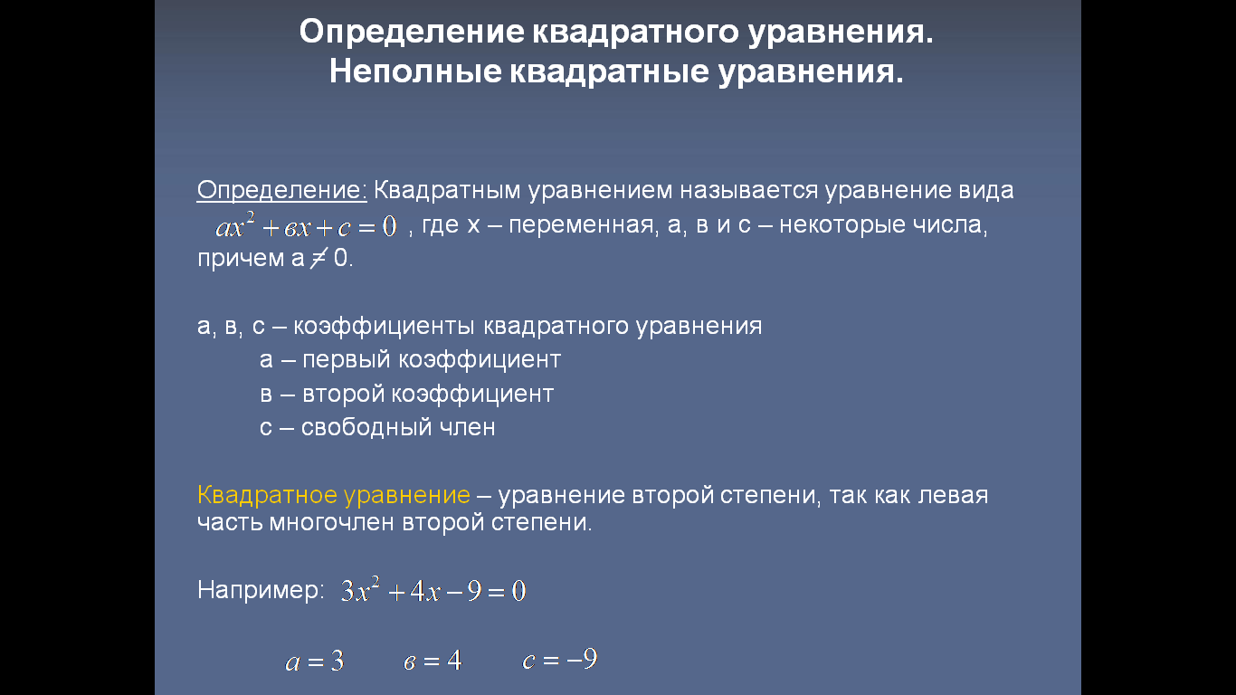  Запускается ЭОР №1  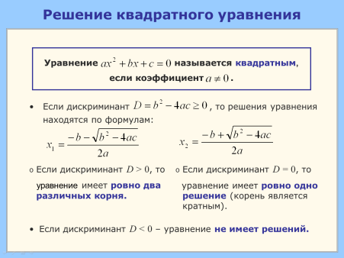  2. http://school-collection.edu.ru/catalog/rubr/253f44a5-bb2a-4221-ae16-5b990bb69526/112627/?interface=pupil&class=50&subject=17  Учащиеся самостоятельно решают ЭОР и выполняют взаимопроверку.  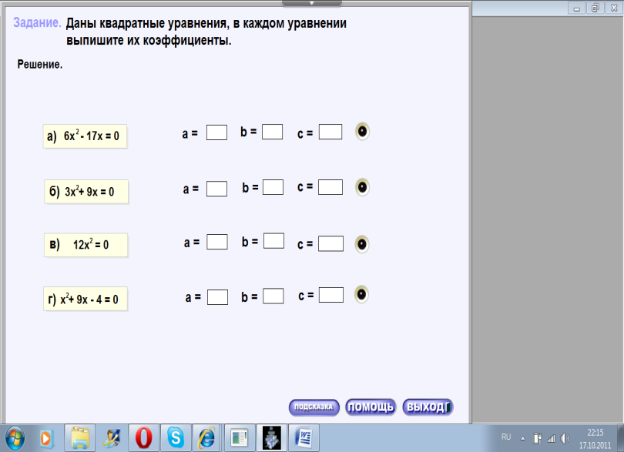№ 512, 513, 514 - устно по цепочке (при выполнении заданий обращает внимание школьников на вид уравнений и способы их решения, используя таблицу). Вызывает к доске учащихся, разбирает вместе с учащимися план решения задачи, при необходимости задаёт наводящие вопросы, оценивает отвечающего у доски. №515(а, б, в, г), №518(а, б , в, г).  Мы видим глазами наш удивительный мир, который пронизан светом ласкового солнца. Недаром говорят, что лучше один раз увидеть, чем сто раз услышать. Наши глаза помогают нам познавать окружающий мир, учиться, выполнять различную работу. Человеку с плохим зрением труднее будет учиться, работать. Наши глаза настолько драгоценны, что мы просто обязаны их беречь. И сейчас сделаем гимнастику для глаз.  Упражнения для глаз (сидя на месте):  - Закрыть глаза, до лёгкого ощущения боли, сжать веки.  - Глядя на стену впереди, выполнить вращения глазами, мысленно рисуя знак бесконечности ∞  - Зажать правую руку в кулак так, чтобы большой палец был перпендикулярен потолку и вытянуть её перед собой. Двигая рукой влево, вправо, глазами смотреть на кончик большого пальца руки.  - Смотрим вверх, вниз, не двигая головой.  - Смотрим влево вправо, не двигая головой.  - Вытянули голову вверх, повернули ею влево, вправо, вверх, вниз.  - 7-8 раз.  Закончили упражнения.  Молодцы! Отдохнули, а теперь продолжаем.  Предлагает учащимся упражнения на усвоение и закрепление навыков и умений, тренировочные упражнения | Цель для учащихся: - научиться  - распознавать линейные и квадратные уравнения;  - решать квадратные уравнения, а также уравнения, сводящиеся к ним различными способами;  - определять наличие корней квадратных уравнений по дискриминанту и коэффициентам.  Учащиеся отвечают на вопросы, аргументируя свое мнение.  Учащиеся отвечают на вопросы с аргументацией.  Выполняют самостоятельную практическую работу, работая в парах. В случае необходимости учащиеся могут взять помощь или подсказку, с помощью кнопок ссылок.  Проверяют и оценивают свою деятельность и деятельность друг друга.
4 | Закрепление учебного материала, предполагающее:  - постановку конкретной учебной цели перед учащимися (какой результат должен быть достигнут учащимися на данном этапе урока);  - определение целей и задач, которые ставит перед собой учитель на данном этапе урока;  - описание форм и методов достижения поставленных целей в ходе закрепления нового учебного материала с учетом индивидуальных особенностей учащихся, с которыми работает педагог.  - описание критериев, позволяющих определить степень усвоения учащимися нового учебного материала;  - Описание возможных путей и методов реагирования на ситуации, когда учитель определяет, что часть учащихся не освоила новый учебный материал. | Цель для учителя – организовать работу по применению нахождения дискриминанта квадратного уравнения, организовать выполнение самопроверки, самооценки, работы над ошибками.  Задачи: установление правильности и осознанности учебного материала, выявление пробелов, их коррекция.  Методы обучения: репродуктивный, наглядный, работа с учебником.  Формы работы: фронтальная, индивидуальная, парная.  Возможные пути и методы реагирования на ситуации: при не усвоении частью учеников нового учебного материала рекомендую в парной работе объяснить сделанные ошибки с последующим их устранением.  Выполните задание на доске и в тетрадях.  Учащимся предлагается ЭОР:  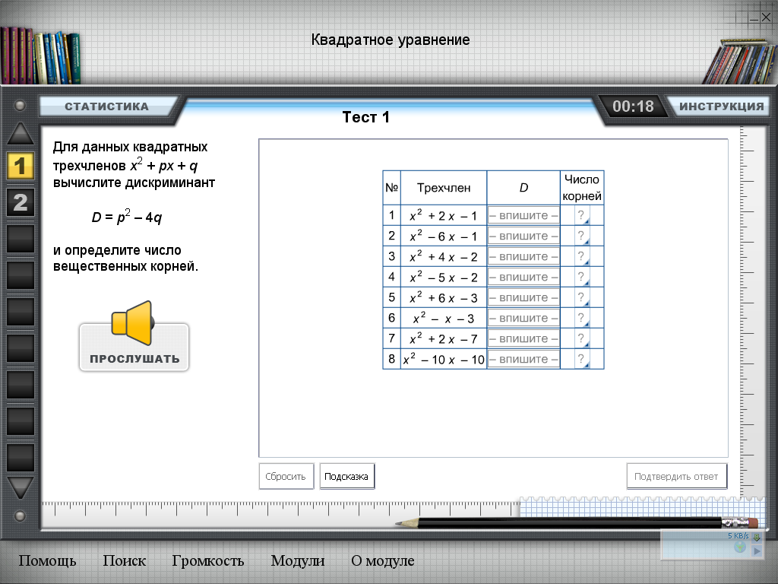 | Цель для учащихся:- уметь оценивать свои знания  Учащиеся в тетрадях выполняют задание.
5 | Домашнее задание | Предлагает выполнить №519, 521, п.19. Даёт пояснение к домашнему заданию. | Записывают домашнее задание. Вникают в суть, осмысливают его.
 |  | Запускается ЭОР  Как аль-Хорезми решал квадратные уравнения  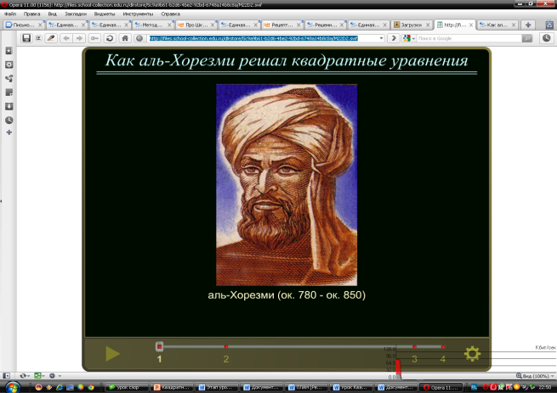  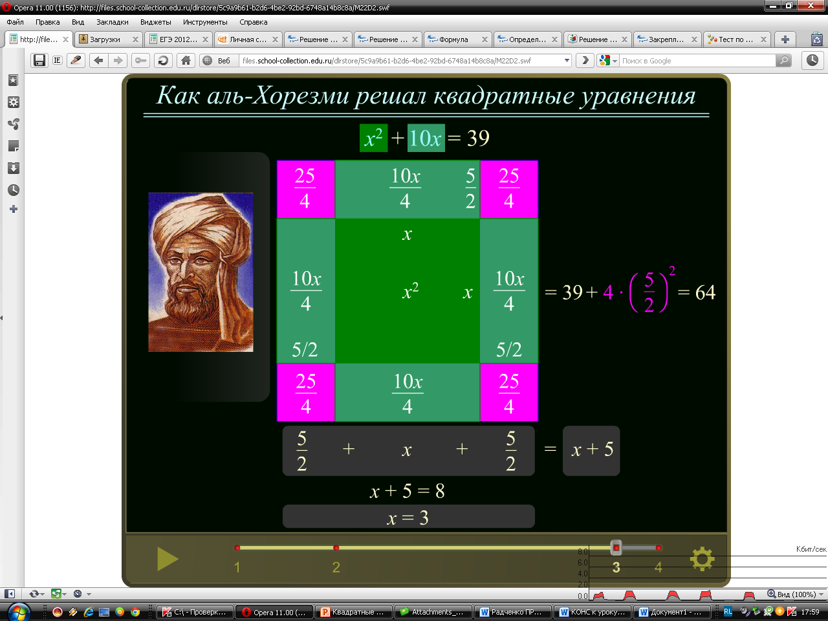  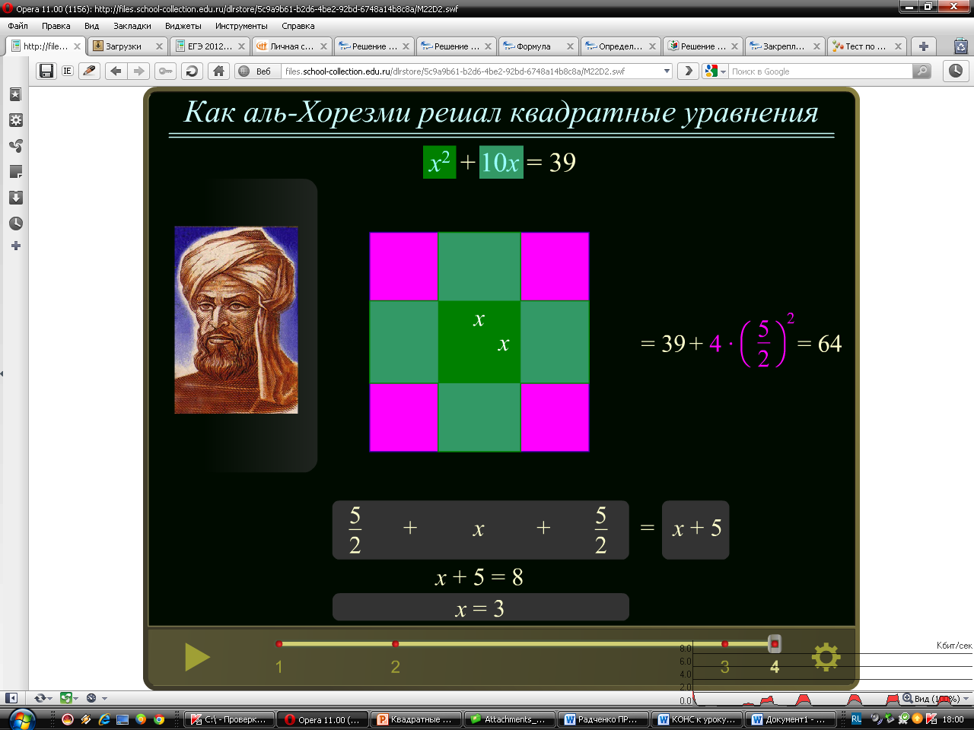 | Слушают анимацию.  Записывают алгоритм.
 |  | Анализ достижений предметных и метапредметных результатов  Вопросы к учащимся:  Что нового вы узнали сегодня на уроке? Чему научились?  Опыт использования каких «старых» знаний вам сегодня пригодился?  Что вызвало у вас удивление на уроке? Какой вид деятельности понравился вам больше всего и почему?  Молодцы! Всем вам, я думаю, хочется получить хорошую оценку  Оцените свою деятельность (в баллах и в словесной форме):  Критерии выставления отметок  «5» - 9-10 +,  «4» 7-8+,  «3»-5-6+.  Ребята подсчитывают количество «+» на полях и выставляют себе на полях в тетради отметку (положительные отметки будут выставлены в журнал). | Учащиеся отвечают на вопросы с аргументацией.
 | Подведение итогов урока. Рефлексия. | Анализ личностных результатов  А теперь посмотрим, достигли ли Вы своей личной цели, которую записывали в начале урока?  Покажите зеленую карточку, если вы достигли личную цель, и красную, если нет. (Ребята, может кто-то из вас открыто назовет свою цель и ответит на вопрос «достиг он ее и почему он так считает?) | Учащиеся отвечают на вопросы, аргументируя

